
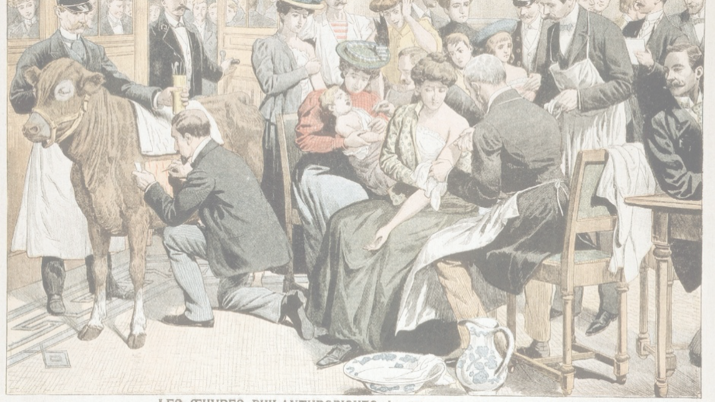

HISTOIRE DE LA VACCINATION

SOMMAIRE • Contexte
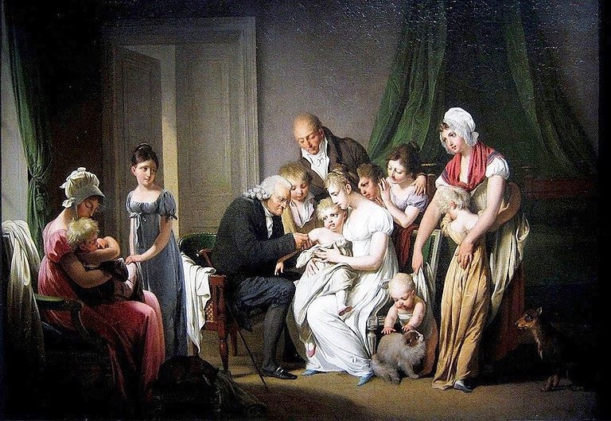
- Qui – quand – pourquoi - comment ?

- L’histoire des vaccins

- Demain

  - Pour conclure Sitographie

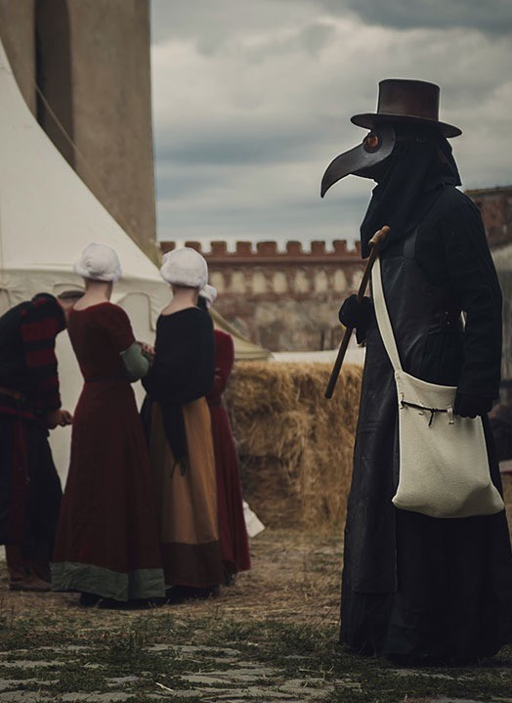

Contexte

- La peste noire : 75 à 200 millions de morts (1334 - 1353)
- La Variole pendant le XX-ème siècle : 300 à 500 millions de décès dans le monde
- La grippe de 1918 : 50 à 100 millions de morts (1918 - 1920)
- VIH/SIDA : 27,2 à 47,8 millions de morts (1981 - en cours)
- COVID-19 : 5 à 17 millions de morts (2020 - en cours)

L’histoire

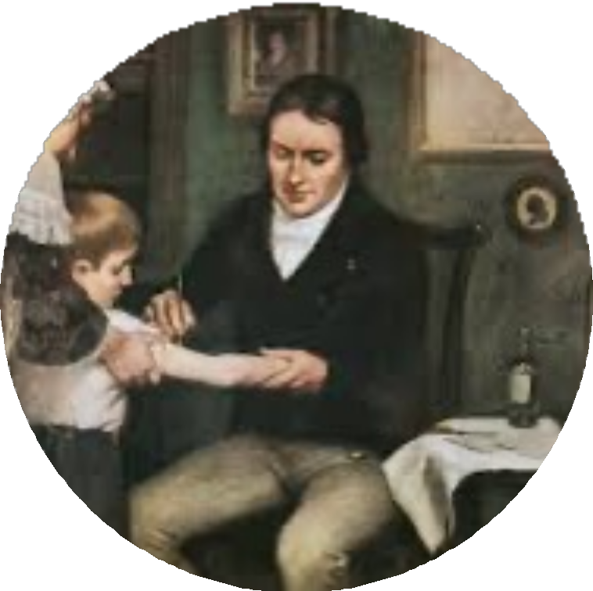
Qui ?
Edward Jenner – médecin de campagne anglais

Quand ?
1796

Pourquoi ?
Épidémies de varioles faisant des milliers de morts

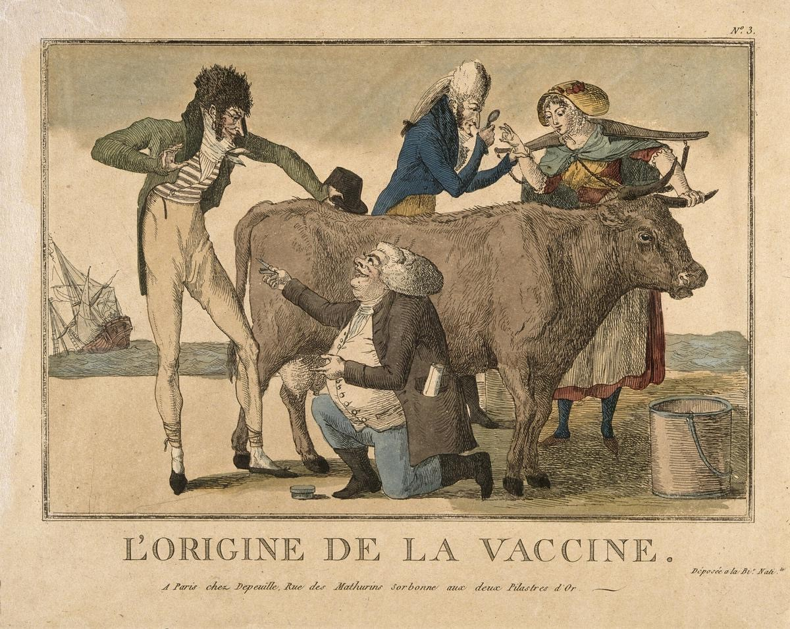
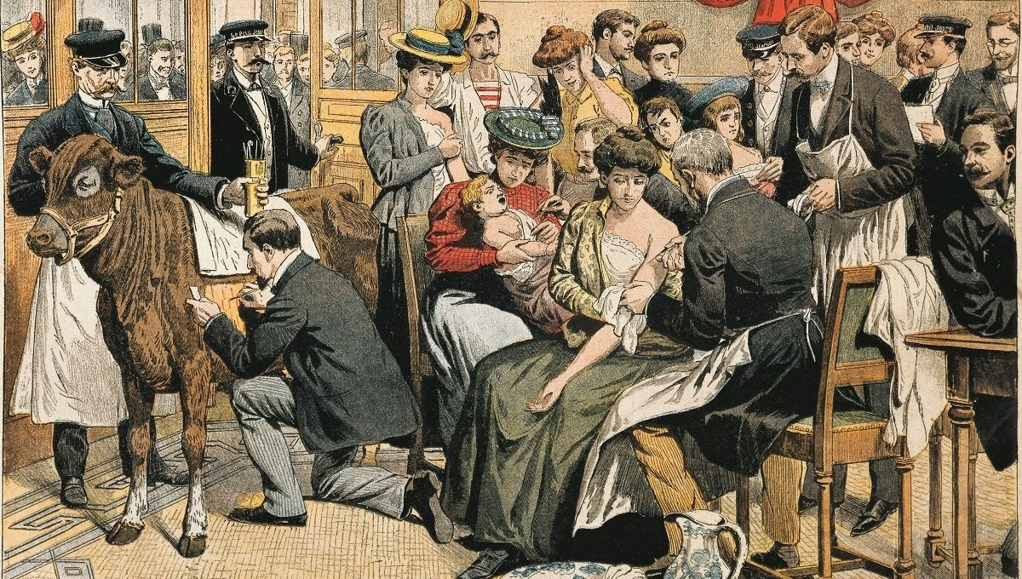
L’histoire

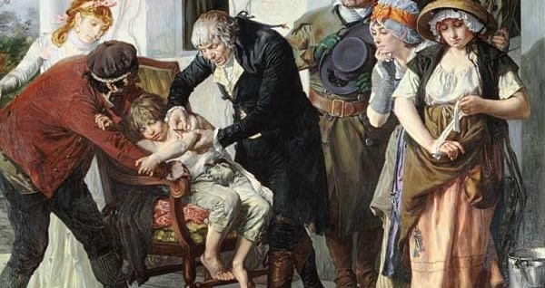

Comment ?
Chez les vaches, maladie bénigne la « vaccine » ressemblant à la variole.
Théorie : « le pus présent dans les vésicules des fermières qui avaient contracté la vaccine les protégeait de la variole ».
Expérience :
Contamination de James Phipps, un jeune garçon de huit ans avec le contenu (du pus) des vésicules de vaccine de la main de Sarah Nelmes, une fermière qui avait contracté la vaccine transmise par une vache nommée Bloss.
Résultat :
Fièvre et un malaise général, mais pas de maladie grave. De nouveau soumis à la variolisation : Aucune maladie ne s’est déclarée.
Nom de cette action = vaccination.

En 1840 arrêt de la variolisation et début d’une campagne de vaccination antivariolique gratuite.

L’anecdote…

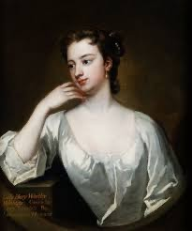
Qui ?
Lady Mary Wortley Montagu (1689-1762) Aristocrate anglaise

Quand ?
En 1721 à Londres

Qu’a-t-elle fait ?
A découvert le principe de l’immunisation par la contamination contre la Variole en Turquie et l’a ramené auprès de la cour anglaise à son retour après avoir testé sa technique (qui a fonctionné) sur sa fille de 3 ans.
N’a jamais été cité par Jenner.

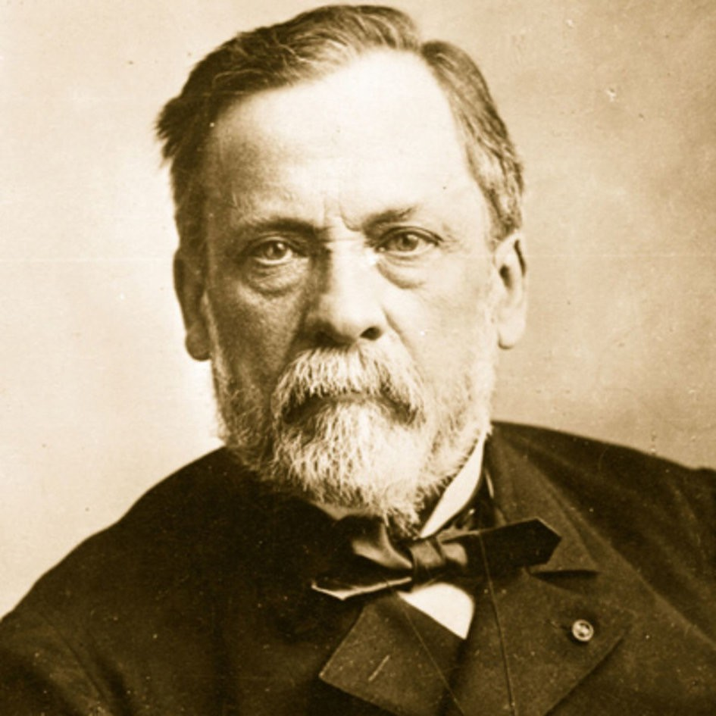
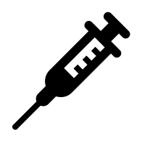

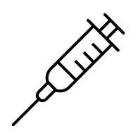
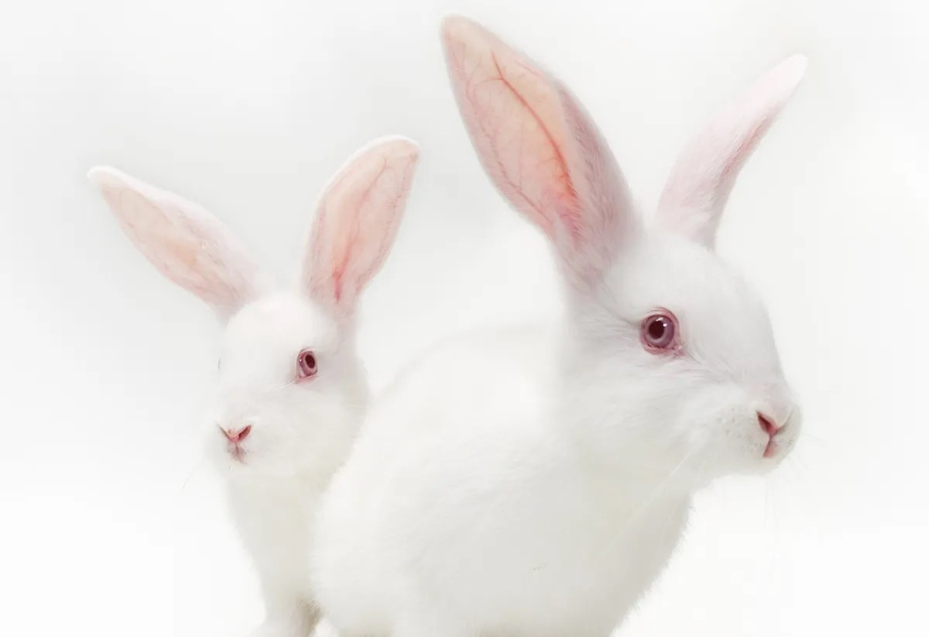

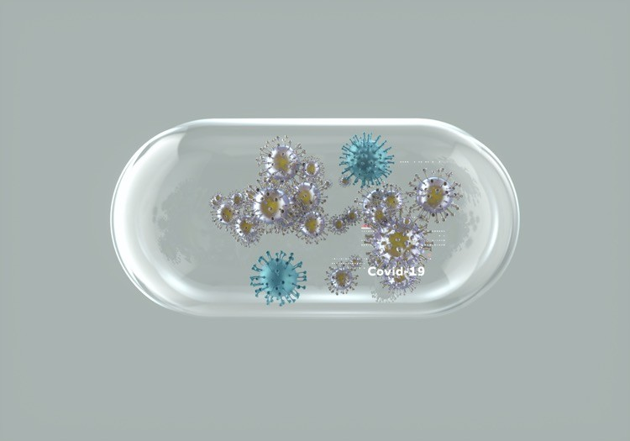

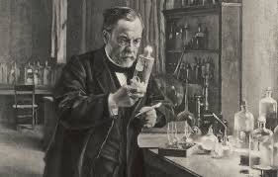
L’histoire du premier vaccin

Louis Pasteur (1822-1895)
1881 - Principe de la vaccination : « inoculer des bactéries affaiblies ayant le caractère de ne jamais tuer, de donner une maladie bénigne qui préserve de la maladie mortelle ».

- 1ère expérience avec le choléra des poules. Découverte que le choléra est dû à une bactérie, infection des poules par des vieilles culture de cette bactérie > les poules ne développent pas de maladies.
- Louis Pasteur, assisté d’Émile Roux, développe un protocole expérimental sur la rage. Il débute par l’inoculation du virus rabique dans le cerveau d’un chien, puis poursuit sur le lapin, espèce moins dangereuse pour les chercheurs. Grâce à des passages successifs de l’animal à l’animal, Pasteur obtient un virus de rage à virulence stable. Pour atténuer cette virulence et élaborer un vaccin, il laisse vieillir des moelles de lapins contaminés dans des flacons secs, ce qui diminue progressivement l’agressivité du virus. Les injections de ces moelles atténuées à des chiens montrent que la rage ne se déclare pas. Pasteur aboutit ainsi à un protocole vaccinal efficace contre la maladie.

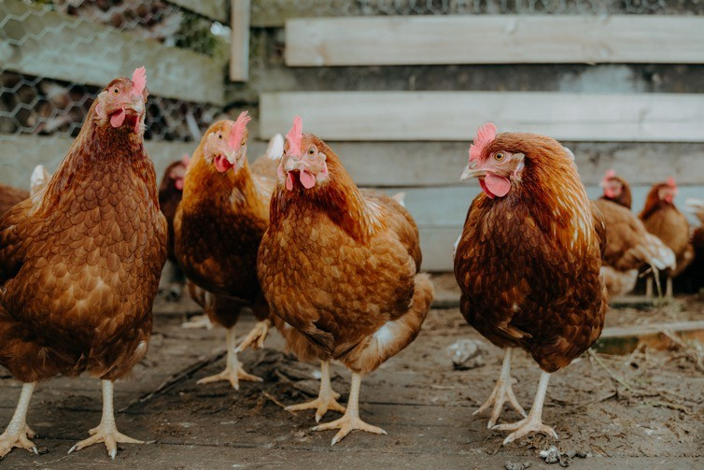

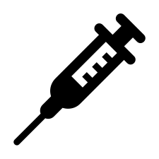

2. L’histoire du premier vaccin

1885 – Premier vaccin antirabique sur l’humain
Louis Pasteur (1822-1895)

- En juillet 1885, Louis Pasteur décide d’appliquer son traitement contre la rage à Joseph Meister, un enfant gravement mordu par un chien enragé : il lui fait administrer treize injections de moelles rabiques atténuées, sous la supervision du Dr Grancher. Joseph Meister ne développera jamais la maladie, devenant ainsi le premier humain vacciné contre la rage. Quelques mois plus tard, Pasteur soigne aussi Jean-Baptiste Jupille, un jeune berger attaqué en protégeant ses camarades, qui guérit également grâce au protocole. Ces deux succès marquent le début de la reconnaissance mondiale du traitement antirabique de Pasteur.

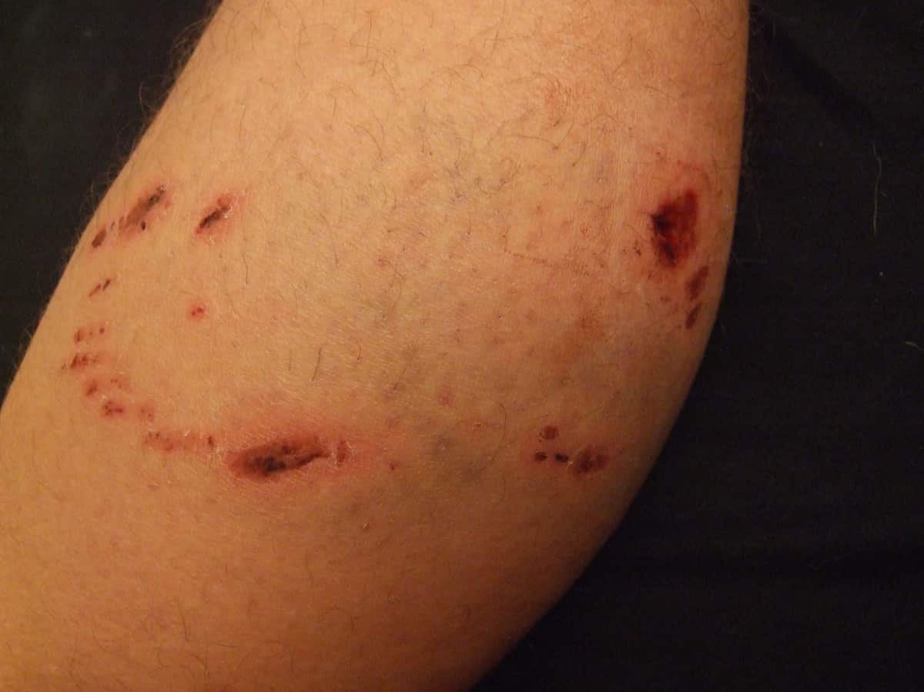

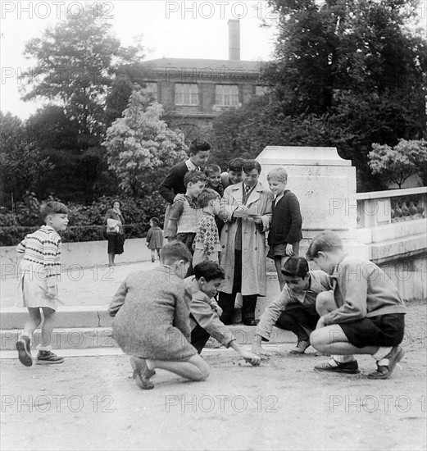

- L’histoire des principaux vaccins

- Vaccin contre la diphtérie
Quand ? 1923
Qui ? Gaston Ramon
Comment ? Pour se protéger de ces infections on découvre la notion d’anticorps, c’est alors qu’on cherche à produire des vaccins contenant des «anatoxines», des toxines modifiées pour leur faire perdre leur toxicité.
- Vaccin contre la coqueluche
Quand ? 1932
Qui ? Thorvald Madsen
Comment ? Découverte des « adjuvants » comme les sels d’aluminium qui boostent le système immunitaire pour la fabrication d’anticorps.

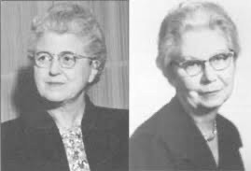
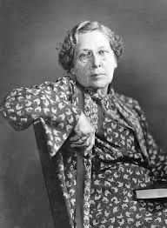
Anecdote : Les Dr Pearl Kendrick (1890-1980) et
Grace Eldering (1900-1988) Participation au vaccin contre la coqueluche avec des essais qu’elles ont réalisés sur elles-mêmes et création d’un vaccin combiné le DTP.
Anecdote: Dr Anna Wessels Williams (1863–1954)
A isolé une souche de la diphtérie en 1894 qui a permis l’élaboration du vaccin.
Première femme à être élue présidente de la section Laboratoire de l’American Public Health Association.

2. L’histoire des principaux vaccins

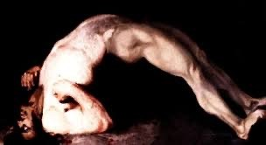
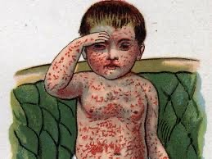
- Vaccin contre le tétanos
Quand ? 1926
Qui ? Gaston Ramon
Comment ? Principe d’inactivation de la bactérie, on cherche à créer un vaccin qui contient des bactéries tuées.
- Vaccin contre la rougeole
Quand ? 1963
Qui ? John F. Enders
Comment ? J. Enders isole le virus de la rougeole. Le premier vaccin est développé en 1963. Il s’agit d’un vaccin vivant atténué. En 1971, le premier vaccin à 1 dose combinée avec les oreillons et la rubéole est à disposition.

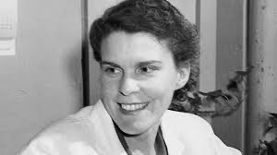
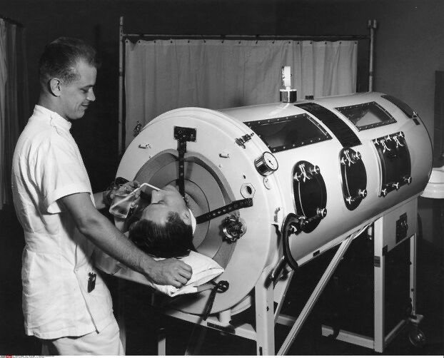
2. L’histoire des principaux vaccins
Anecdote : Dr Isabel Morgan (1911-1996)
Son équipe a travaillé sur la polio et a permis de prouver qu’un virus inactif ou « mort » pouvait produire une immunité chez les singes, annulant ainsi la conviction antérieure selon laquelle seuls des virus vivants pouvaient le faire.
La seule femme à figurer parmi les 17 personnes honorées sur le « Mur de la renommée » de la poliomyélite.
- Vaccin contre la poliomyélite

Quand ? 1954
Qui ? Jonas Stalk
Comment ? Début en 1908 quand deux scientifiques parviennent à contaminer deux singes. La transmission aérodigestive est confirmée en 1940 après la découverte du virus dans les égouts. En 1951, les trois souches du virus sont identifiées. En 1949, trois scientifiques réussissent à multiplier le virus de la poliomyélite. A partir de ce moment, la création et la production du vaccin ont été possibles. A l’heure actuelle il existe deux types de vaccins. Le premier est le vaccin injectable développé par J. Salk en 1954 et le deuxième est un vaccin oral développé par A. Sabin en 1957.

2. La chronologie

Vaccin (BCG) tuberculose

1923

1932

1954


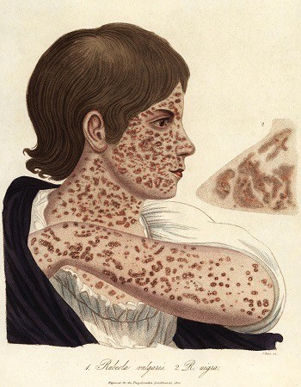
1971
Vaccin contre la rougeole
Vaccin contre la grippe espagnole : utilisation de virus inactivés et pas de bactéries inactivées
Vaccin tétanos

1921
Vaccin contre la diphtérie
1926
1945

Vaccin contre la poliomyélite
1963









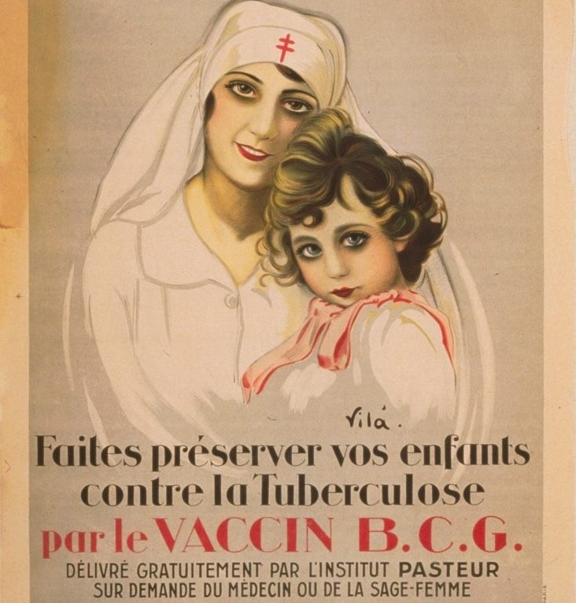
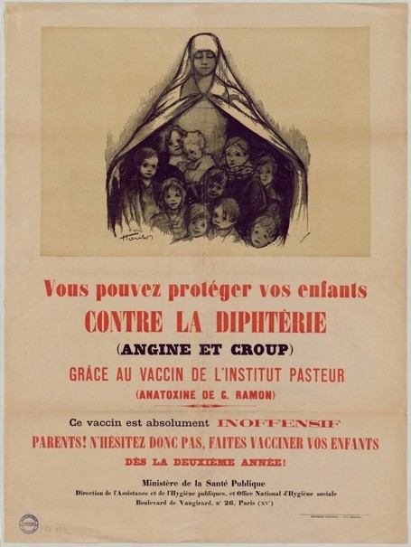
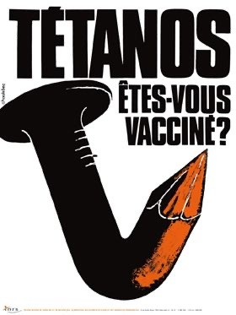
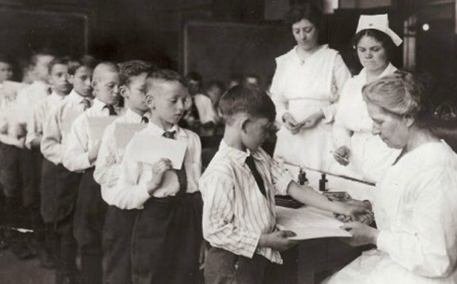
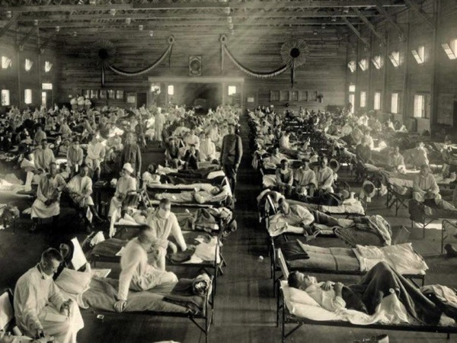
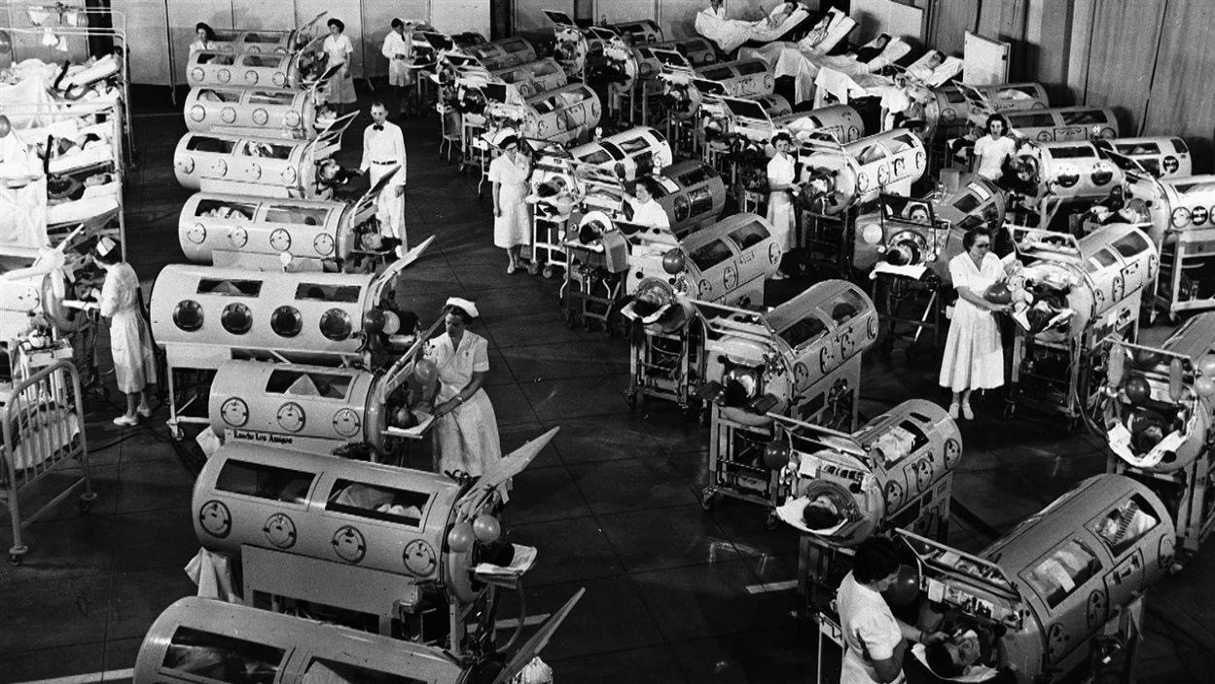
Vaccin coqueluche avec les sels d’aluminium
Vaccin combiné ROR
(Rougeole-Oreillons- Rubéole)

2. La chronologie
Vaccin contre 14 types bactérie pneumocoque
Vaccin hépatite B par génie génétique (cellules de levure de bière ou de hamster à qui on a injecté une portion de gène du virus)
Dr Rachel Schneerson (1932)
Création du premier vaccin « conjugué » contre l’Haemophilus influenza b (Hib)

1980

1995

1er vaccin ARNm pour la COVID-19
Katalin Kariko (1S55-)
Le vaccin contre le HPV (virus qui peut provoquer six types de
Cancer, dont le cancer du col de l’utérus et le cancer anal)
Dre Anne Szarewski (1959-2014) a travaillé sur le lien entre virus et HPV
Prix nobel médecine 2023

2019







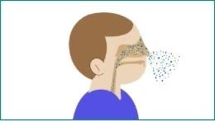
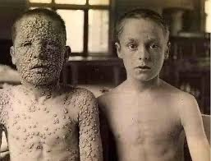
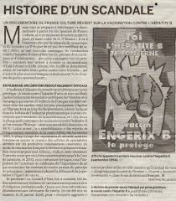
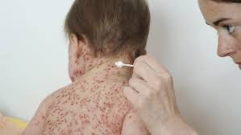
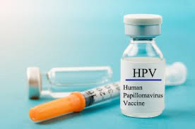
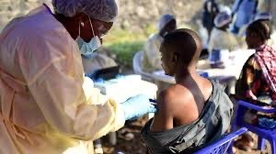

1977

Variole éradiquée
1986
Vaccin contre hépatite A et varicelle

2006

Le premier vaccin à vecteur viral contre Ebola : vaccin utilisant un virus inoffensif pour transmettre des instructions à l’organisme est approuvé
2020

3. Demain


Nouveaux objectifs pour de nouvelles populations
: femmes enceintes, nouveau-né, personnes immunodéprimées, etc.
Nouvelles maladies : développer des vaccins pour des cancers, des maladies auto-immunes, etc.
Nouvelles méthodes d’injection : implants, patchs, intradermiques, etc.

Pour conclure
En France, aujourd’hui des vaccins sont obligatoire pour éviter la résurgence d’infections comme coqueluche (ex : épidémie en 2024)
A permis d’éradiquer des maladies, ne pas sous-estimer l’intérêt de la vaccination pour tout le monde car permet une immunité collective

Notion de vaccination existant depuis 1796
Développement constant, intérêt de la recherche ++


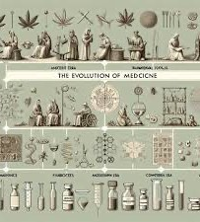


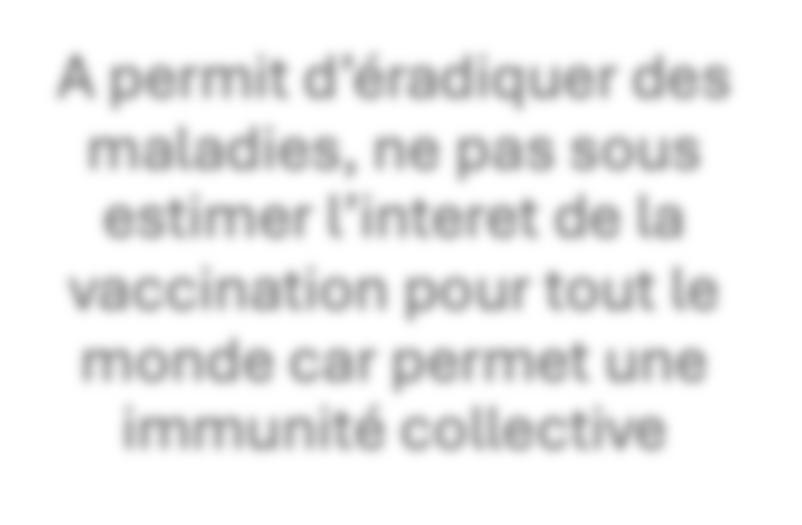


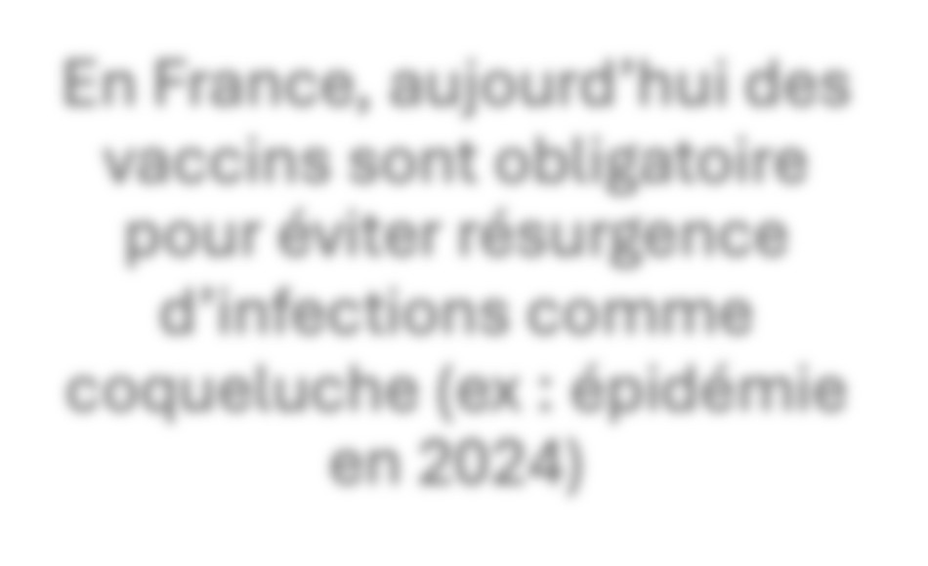


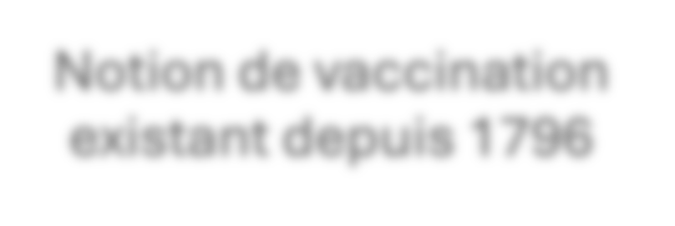


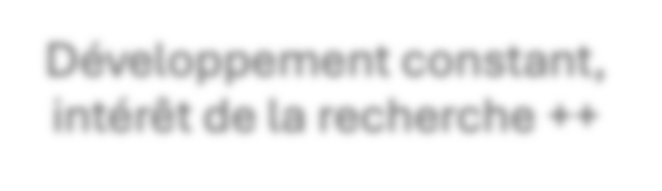


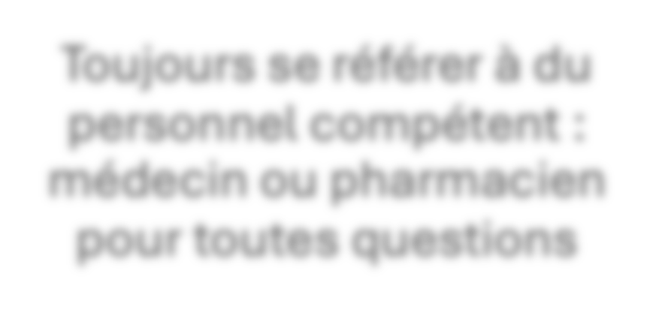

Toujours se référer à du personnel compétent : médecin ou pharmacien pour toutes questions


Sitographie

https://www.vaccination-info.be/histoire-de-la-vaccination/
https://vaccination-info.europa.eu/fr/propos-des-vaccins/histoire-de-la-vaccination
https://vaccination-info-service.fr/Generalites-sur-les-vaccinations/Histoire-de-la-vaccination/Vaccins-d-hier-a-aujourd-hui
https://www.gavi.org/fr/vaccineswork/the-women-who-made-modern-vaccines-work
https://www.pasteur.fr/fr/institut-pasteur/notre-histoire/troisieme-epoque-1877-1887
https://vaccination-info-service.fr/reperes-historiques/

